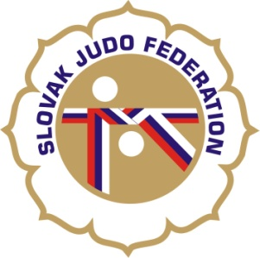

Delegácia rozhodcov VC Martin, žiaci, dorast

Hlavný rozhodca: Gregor (B),
Rozhodcovia: Zátroch (A), Hladová (C), Izák (C), Krakovská (C), Varádyová (C), Jantek (A), Mihóková (B), Marušin J. (A), Svoreň (A), Svoreňová (B), Útis (A), Révaková (C), Sokírová (B), Varádyová (C), Svoboda (C), Hošták (A)
Nahradníci:
Zapisovateľ: Donner (A)

Dátum konania: 15.11.2014
Miesto konania: Martin
Začiatok váženia: 14.11.2014 19:00 - 20:00
15.11.2014 7:30 - 9:00 - U11, U13
9:00 - 10:00 - U15, Dorast
Losovanie: 09:00 - 10:00
Začiatok súťaže: 10:00 - U11, U13
12:00 - U15, Dorast

10.11.2014
Komisia rozhodcov Slovenského zväzu judo
Ľubomír Zagorov

